Технологическая карта интегрированного урока в 1 классе (Перспективная начальная школа)
Составитель: учитель начальных классов Засорина Галина Николаевна
Интегрируемые предметы: окружающий мир, изобразительное искусство, музыка.
Тема урока (не каждый предмет):
Окружающий мир: Жизнь растений осенью
Изобразительное искусство: Деревья
Музыка: О чём поёт природа?
Тема интегрированного урока: Музыка осеннего леса.
Общее количество часов: 3
Резервное время: 2 часа
Предмет | Кол-во часов | Использование резервного времени | Тема
Изобразительное искусство | 1 | Посещение выставки народных умельцев | «Декоративно-прикладное искусство наших земляков»
Музыка | 1 | Урок-концерт | «Музыкальныё встречи»

Образовательные цели: ученик научится соотносить природу и внешний вид дерева с его характером, характеризовать осенние изменения в жизни растений слышать звуки природы; находить изображения деревьев в пейзажах художников, описывать их характер; изображать графическими средствами деревья разного характера
Формирование УУД:
Личностные действия: повышение культуры речевого общения; развитие способностей к творческому самовыражению.
Регулятивные действия: уметь самостоятельно поставить цель предстоящей творческой работы, обдумывать замысел, уметь оценивать результат своего труда.
Познавательные действия: развитие наблюдательности и аналитических способностей, самостоятельный поиск и решение художественно-творческой задачи, поставленной на уроке (изображение деревьев разного характера); различать настроения, чувства и характер, выраженные в музыке и произведениях изобразительного искусства.
Коммуникативные действия: умеет обмениваться мнениями, слушать одноклассников и учителя; работать в паре, в группе, обсуждает индивидуальные результаты деятельности.
Методы обучения: объяснительно - иллюстративный; частично – поисковый, практический.
Формы работы: фронтальная, индивидуальная, групповая, в парах.
Используемые образовательные технологии: игровые технологии, здоровьесберегающие технологии, проблемно – диалоговое обучение, ИКТ.
Образовательные ресурсы: презентация, музыкальное сопровождение: П.И. Чайковский «Октябрь», песня «Сарафан надела осень» ст. И. Черницкой, муз. Т. Попатенко; учебники: «Окружающий мир. 1 класс» О. Н. Федотова, Г. В. Трафимова, С. А. Трафимов. – М. : Академкнига/Учебник, 2012 ; «Изобразительное искусство. 1 класс» И Э. Кашековой, А.Л. Кашекова. -Москва, Академкнига/Учебник, 2013.
« Музыка. 1 класс» Т.В. Челышева, В.В.Кузнецова. -Москва, Академкнига/Учебник, 2013. ; дидактический материал: карточки-определители, природный материал: листья и веточки деревьев.
Сценарий урока
Этап урока | Виды работы, формы, методы, приёмы | Содержание педагогического взаимодействия |  | Формирование УУД | Планируемые результаты
 |  | Деятельность учителя | Деятельность обучающихся
I. Мотивация учебной деятельности  II. Определение темы урока и постановка учебных задач  III. Открытие новых знаний  IV. Первичное осмысление и закрепление  V.Включение новых знаний в систему знаний  VI. Итог урока.  VII. Рефлексия | Фронтальная работа  Учебный диалог  Прогнозирование  Целеполагание  1.Знакомство с музыкальным произведением  2.Работа по учебнику «Окружающий мир. 1 кл.» (стр. 26-27): а) работа с дидактическим рисунком  3. Учебный диалог  4. Подведение под понятие «лиственные» и «хвойные» деревья.  5. Практическая работа  Работа в группах  6. Проверка результатов работы групп.  7. Знакомство с песней  Размышления  Физминутка  1. Работа с репродукциями картин художников  Работа в парах  2. Работа по учебнику  3 Динамическая пауза  Художественно-творческая работа  Выставка работ.  Подведение итогов работы | Приветствие.  Я держу в ладошках солнце.  Я дарю его друзьям.  Улыбнитесь – это просто  лучик солнца.  Это вам!  - Я хочу вам раскрыть один секретик.  Чтение стихотворения  Е. Авдеенко  Непоседа ветерок  У куста сорвал листок,  Долго с листиком осенним  Над деревьями кружил.  А потом мне на колени  Жёлтый листик положил.  Тронул ласково лицо:  «Получите письмецо»  - А как вы думаете, от кого нам ветерок принёс письмецо? А о чём нам хочет рассказать осень?  Сегодня мы послушаем звуки осенней природы, узнаем какие бывают деревья и как их осень изменила.  Знакомство с музыкальной пьесой П.И. Чайкоского  -Как звучит мелодия? Какой у ней темп? Быстрый или медленный? Меняется ли её динамика? Какой характер?  -Какую осень рисует композитор?  А вы какую осень наблюдали? Расскажите о погоде осенью?  2. Организация работы по рисунку:  Рассмотрите рисунок.  -Какие изменения произошли в жизни растений осенью?  У каких деревьев листья меняют окраску?  - Что такое листопад?  - На какие две группы можно разделить деревья?  - А теперь проведем небольшое исследование. Для этого у Вас на столах есть необходимые материалы: листья деревьев, бланки регистрации результатов исследования. Работать будем в группах.  - Прочитайте задание и запишите ваши наблюдения в таблицу, сделайте вывод о результатах ваших наблюдений  -.Сравните веточки сосны, ели и лиственницы.  -Что общего вы заметили в ваших наблюдениях?  -В чём разница?  -Сделайте вывод своих наблюдений.  -Послушайте песню «Сарафан надела осень» ст. И. Черницкой, муз. Т. Попатенко  - Какой у неё темп? Быстрый или медленный? Умеренный или подвижный?  - Помогают ли такой темп и динамика почувствовать осеннее настроение?  - Вместе со звучанием песни покажи движениями её кружащуюся музыкальную интонацию.  - Любят изображать деревья художники. Они видят их характер. Расскажите какой характер у этих деревьев.  - Зависит ли характер деревьев от их породы или нет?  Какие по характеру деревья изобразили художники?  А вот какие деревья нарисовали ученики 5 класса.  На какие персонажи сказок они похожи?  Учитель предлагает изобразить движения Деревьев  Выросли деревья в поле.  Хорошо расти на воле!  Каждое старается,  К небу, к солнцу тянется.  Вот подул веселый ветер,  Закачались тут же ветки,  Даже толстые стволы  Наклонились до земли.  Вправо-влево, взад-вперед –  Так деревья ветер гнет.  Он их вертит, он их крутит.  Да когда же отдых будет?  Ветер стих. Взошла луна.  Наступила тишина.  Изобрази тонкое, нежное, молодое деревце или, наоборот, большое, крепкое, мощное дерево.  Предлагаю создать галерею рисунков.  Какая же она – музыка осеннего леса?  Оцените свою работу на уроке смайликами- солнышками. | Приветствие. Подготовка рабочего места.  Слушание стихотворения  Отвечают на вопросы, включаются в учебный диалог.  Слушают музыкальную пьесу П.И. Чайковского «Октябрь»  Делятся впечатлениями о прослушанном музыкальном произведении.  Рассказы детей о погоде осенью.  Работа с центральным рисунком в книге.  Поиски ответа на вопросы.  -Деревья можно разделить на лиственные и хвойные.  Исследование изменений у растений  - Отличаются хвоинками.  ученики выбирают самостоятельно по желанию карточку)  Определите цвет, отметьте признак галочкой.  (ученики выбирают самостоятельно по желанию карточку)  Докладывают о результатах работы группы  Слушание песни  Выполняют движения в такт музыки  Рассматривают репродукции картин в учебнике «Изобразительное искусство. 1 кл.» на стр. 91  Рассматривают репродукции картин в учебнике «Изобразительное искусство. 1 кл.» на стр. 92-93  (Потягивания – руки в стороны)  (Потягивания руки вверх)  (Дети машут руками)  (Наклоны вперед)  (Наклоны вправо-влево, вперед-назад)  (Вращение туловищем)  (Дети садятся за столы)  Выполнение зарисовок, используя уголь, мелки, роллер, гелиевой ручкой.  Каждый рассказывает, какой характер у его дерева  Дети осуществляют самооценку собственной деятельности.  Делают выводы.  Дети показывают смайлики с разными выражениями настроения | Формирование учебных мотивов.  Принятие и сохранение учебной задачи  Высказывают своё мнение, прислушиваются к мнению собеседника  Включаются в учебный диалог, высказывают своё мнение. учитывают мнение собеседника  Сравнение, анализ.  Построение логической цепочки рассуждений.  Кооперация со сверстниками  Готовность слушать собеседника, вести диалог, аргументировано отстаивать собственное мнение.  Включение в учебный диалог.  Готовность слушать собеседника, вести диалог, аргументировано отстаивать собственное мнение  Пластика движений, эмоциональная отзывчивость на музыкальное произведение  Эмоциональная отзывчивость на произведения живописи  Понимание и передача своих впечатлений от увиденного.  Пластика движений.  Развитие воображения.  Умение выбирать характер линий для реализации творческого замысла.  Умение доводить работу до конца  Адекватная оценка своей деятельности  Анализ и самооценка | Самостоятельная мотивация учебно-познавательного процесса. Эмоциональный настрой.  Высказывают своё мнение, предположение  Интерес к классической музыке  Проявляют интерес к классической музыке  Проявляют интерес к окружающей природе, к наблюдениям за природными явлениями  Умение проектировать самостоятельную деятельность в соответствии с предлагаемой учебной задачей.  Анализ окраски листьев. Занесение наблюдений в таблицу  Знакомство с музыкальным произведением  Участие в тематических обсуждениях и выражение своих суждений.  Импровизация в пластике движений  Умение работать с учебной тетрадью - осуществлять поиск и выделение необходимой информации.  Восприятие, интерпретация произведений искусства  Находить изображения деревьев в пейзажах художников, описывать их характер.  Культура учебного труда.  Здоровьесбережение  Соотносить породу дерева, его внешний вид с его характером. Изображать графическими средствами деревья разного характера  Осознанное построение высказываний.  Эмоциональная оценка

- Раскрасьте листья (хвоинки) тем цветом, в который они окрашиваются осень.
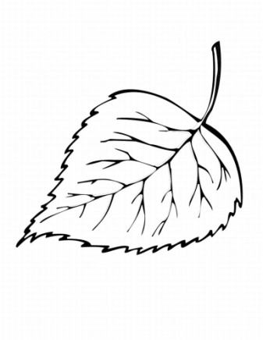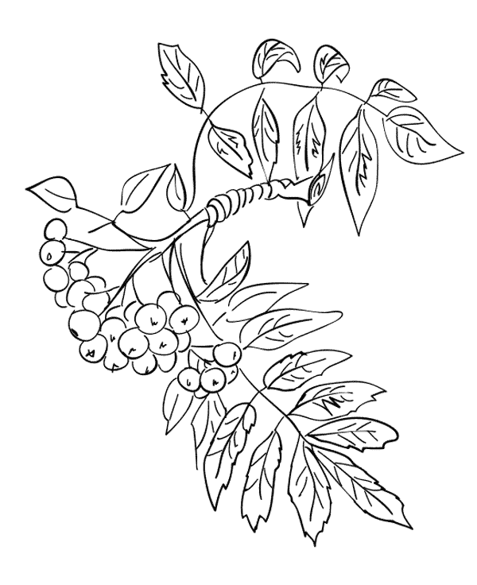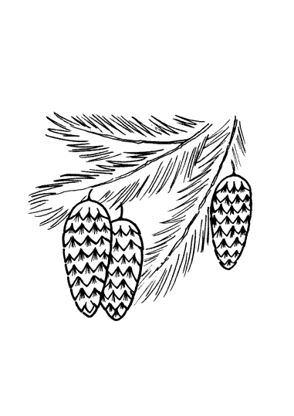
берёза рябина ель
________________________________________________________________________________________________________________________________

- Раскрасьте листья (хвоинки) тем цветом, в который они окрашиваются осень.
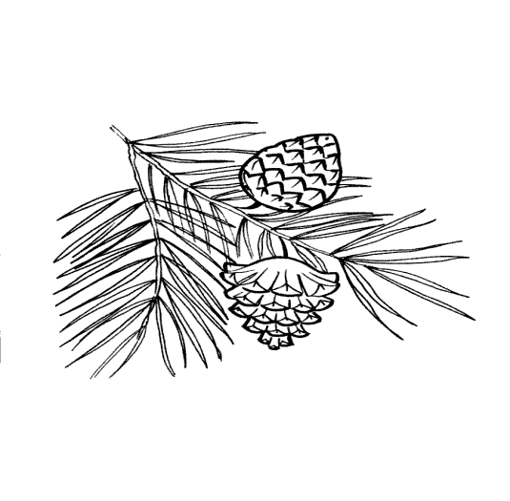

ЛИПА КЛЁН СОСНА

- Раскрасьте листья (хвоинки) тем цветом, в который они окрашиваются осень.

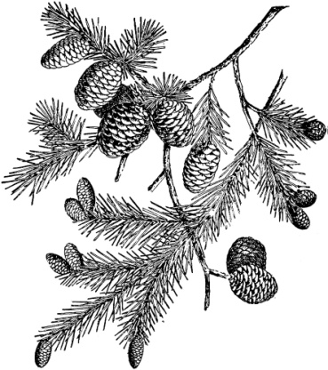

БЕРЁЗА КЛЁН ЛИСТВЕННИЦА

___________________________________________________________________________________________________________

